深 圳 大 学 实 验 报 告

课程名称： 计算机网络

实验项目名称： IPv6隧道实验

学院： 计算机与软件学院

专业： 计算机科学与技术（创新班）

指导教师： 邹永攀

报告人： 李文俊 学号：2023150001 班级： 高性能班

实验时间： 2025年6月19日至6月26日

实验报告提交时间： 2025年7月6 日

教务处制
一、实验目的
（1）学习安装与使用华为eNSP网络仿真软件
（2）理解IPv6overIPv4的原理
（3）掌握IPv6over IPv4手工隧道的配置方法
（4）掌握OSPF路由的配置方法
（5）掌握IPv6静态路由的配置方法
二、实验环境
Windows系统和eNSP网络仿真软件
三、实验过程及结果（请详细展示实验步骤及产生的结果，需做到图文并茂，详细清晰）
1. 建立三路由拓扑
1.1 添加路由器和网线模块
选用AR1220型号路由器，选择Copper型号线，即以太网线，按照下图所示的接口建立拓扑
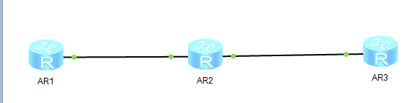
图 1
图 2
1.2 重命名路由器
为了便于分析，按照图1重命名路由器，先需要system-view进入系统视角，再通过sysname R1进行重命名。
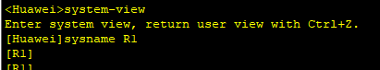
图 3
图 4
1.3 配置IPv4地址
为每个路由器配置IPv4地址，双击一个路由器就会弹出命令行界面，操作方法与实验5和6相同，[R1]interface GigabitEthernet 0/0/0，[R1-GigabitEthernet0/0/0]ip address 12.1.1.1
255.255.255.0，R2和R3同理：
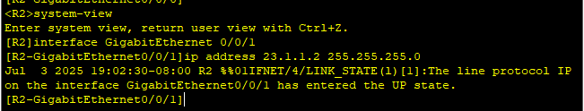
图 5
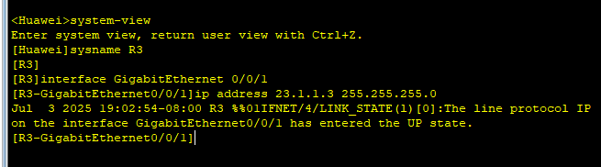
图 6
三路由拓扑结构如下：
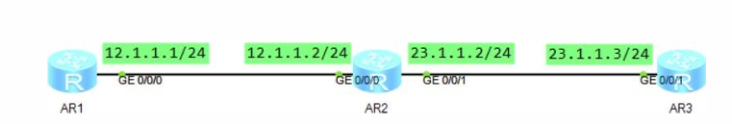
图 7
1.4 路由配置验证
R1和R3应该是ping不通的，因为它们分属于两个不同的网络，R1和R2 ping通，因为属于相同的网络。
R1 ping R2：
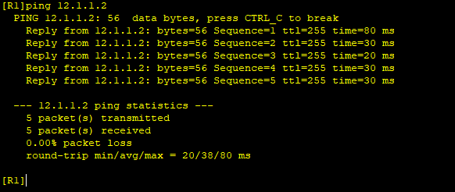
图 8
R1 ping R3：
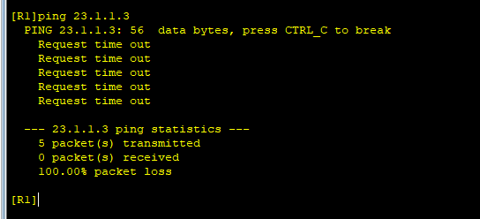
图 9
2. OSPF路由配置
2.1 初始状态
[R1]display ip routing-table打印路由表来看看开始配置之前路由器配置
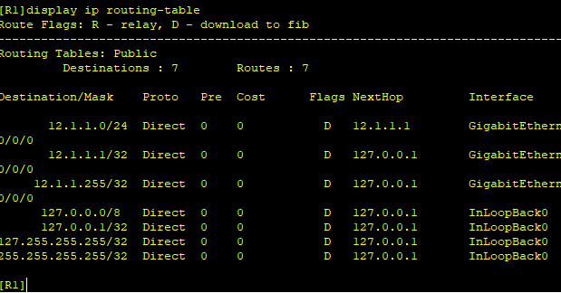
图 10
2.2 OSPF进程创建
ospf命令用来创建并运行OSPF进程，display ospf 2 routing打印OSPF2的路由表
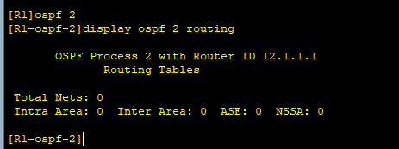
图 11
2.3 创建OSPF区域
area命令用来创建OSPF区域，并进入OSPF区域视图，network命令network 12.1.1.0 0.0.0.255用来指定运行OSPF协议的接口和接口所属的区域。含义是指定运行OSPF协议的接口，主IP地址位于网段12.1.1.0/24，接口所在的AreaID为0。
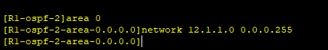
图 12
2.4 配置另外两个路由器
R2和R3配置同理，需要注意IP地址的不同：
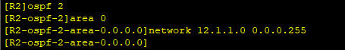
图 13
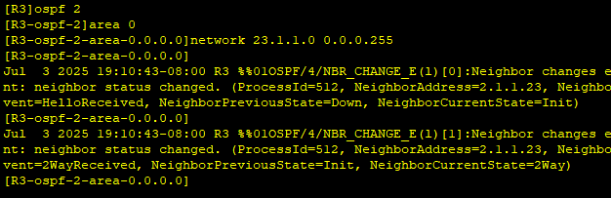
图 14
2.5 OSPF配置验证
用指令display ospf 2 routing分别查看三个路由器上OSPF2的路由表：
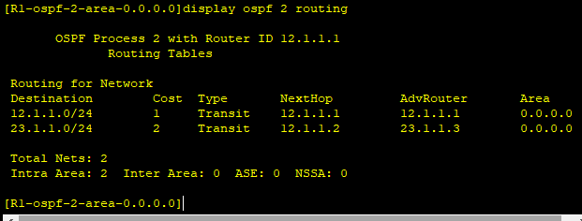
图 15
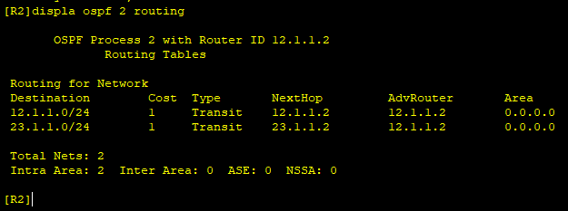
图 16
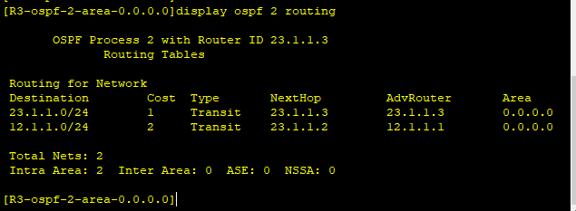
图 17
R1 ping R3可以ping通，说明R1可以通过R2路由连接到R3：
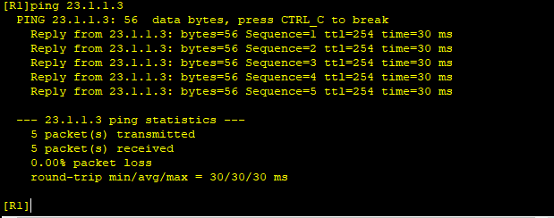
图 18
3. 创建虚接口
3.1 创建LoopBack
interface LoopBack 0创建LoopBack虚接口，并且ip address 1.1.1.1 255.255.255.255分配IP地址，对象为R1和R3：
图 19
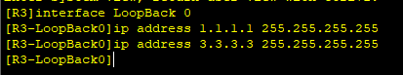
图 20
3.2 虚接口配置验证
R1 ping R3 LoopBack0 接口无法互通，原因是新的接口还未配置路由器
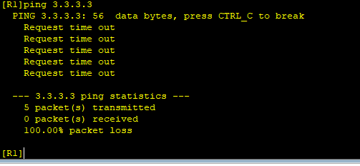
图 21
3.3 配置OSPF
和任务2配置方法一致，接口IP改为虚接口IP：
R1：
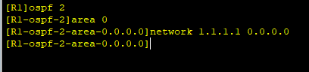
图 22
R3：
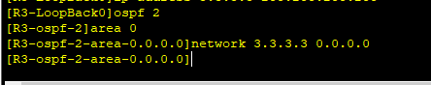
图 23
R1 重新 ping R3虚接口，成功ping通：
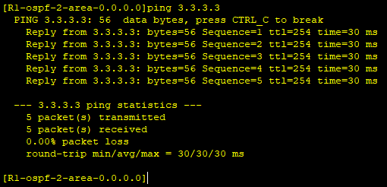
图 24
再次打印OSPF路由表，可以看到虚接口对应路由：
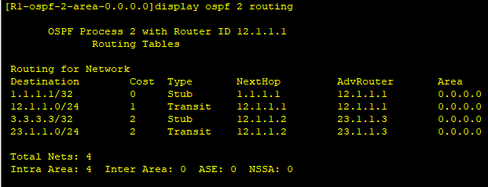
图 25
4. 创建IPv6虚接口
4.1 创建虚接口1
创建IPv6虚接口是为了测试R1和R3之间IPv6的连通性，之前基于IPv4的虚接口成功连通说明IPv4正常。ipv6命令用来使能设备转发IPv6单播报文，包括本地IPv6 报文的发送与接收。
创建虚接口LoopBack1，在接口上使能IPv6功能并且配置接口的全球单播地址，最后Display检查接口配置是否正确：
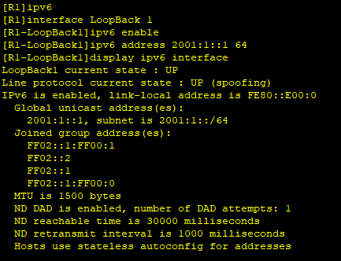
图 26
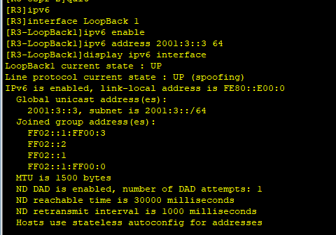
图 27
4.2 虚接口1配置验证
R1能ping通自己的LoopBack1，说明刚刚的 IPv6配置没问题，R1不能ping通R3的LoopBack1，因为路由表仍然基于IPv4进行转发，需要进行IPv6隧道配置：
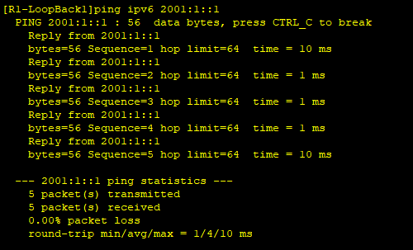
图 28
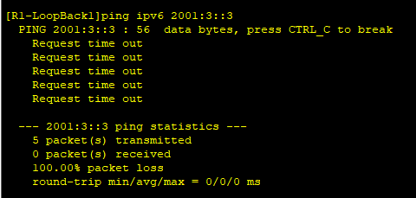
图 29
5. 创建IPv6overIPv4隧道
5.1 创建Tunnel接口并配置接口
interface tunnel 0/0/0，配置接口IPv6地址ipv6 address 2001:13::1 64，最后还需要配置接口的隧道协议、源地址或源接口，目的地址，配置对象为R1和R3的LoopBack 1：
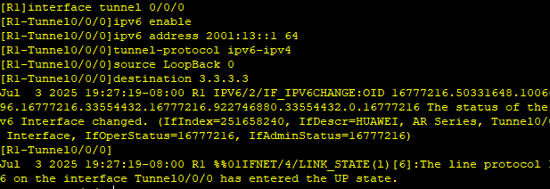
图 30
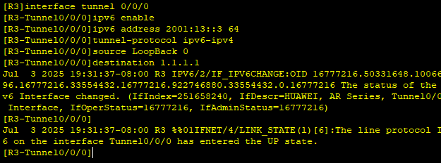
图 31
5.2 接口配置验证
R1能ping通R3的Tunnel0/0/0说明配置没有问题，R1还是不能ping通R3的LoopBack1，因为路由器不知道怎么转发去往R3LoopBack1的分组，因此需要配置IPv6的路由。
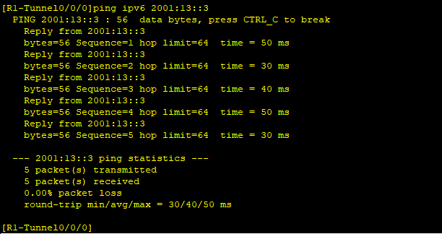
图 32
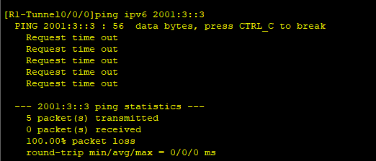
图 33
6. 配置IPv6静态路由
6.1 配置R1静态路由
网络2001:3::，前缀长度为64，通过接口Tunnel0/0/0转发,指令为ipv6 route-static 2001:3:: 64 Tunnel0/0/0，此次R1可以ping 通R3的LoopBack1接口，但是R3不能ping通R1的LoopBack1接口，因为只配置了R1的静态路由：
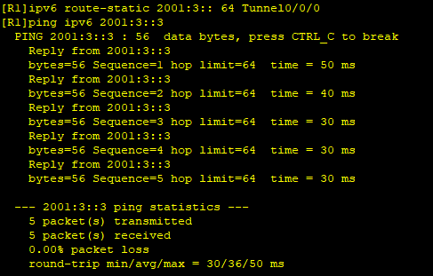
图 34
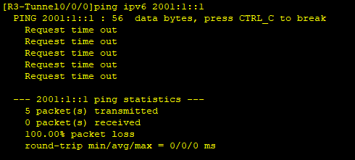
图 35
6.2 配置R3静态路由
用类似的方法配置R3的静态路由后进行R3 ping R1的虚接口1，成功ping通，说明实验成功。
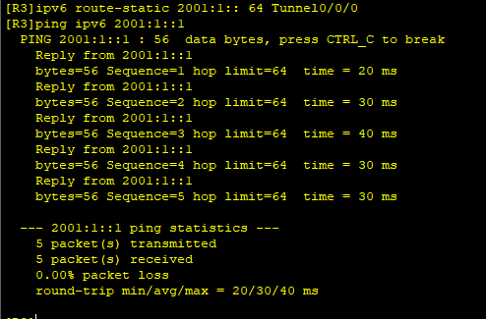
图 36
6.3 路由配置验证
最后查看IPv6的路由表display ipv6 routing
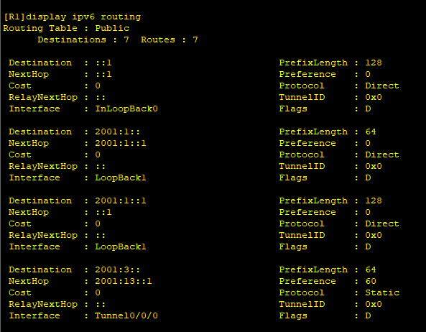
图 37
四、讨论与总结
在本次IPv6隧道实验中，我遇到了多个实际操作中的问题。首先，eNSP设备启动失败的问题较为棘手，原因主要是虚拟网卡名称不一致以及防火墙限制，经过重新注册设备、调整网卡配置和关闭防火墙后顺利解决。其次，在IPv4网络配置阶段，部分路由器之间无法Ping通，发现是路由未正确配置，通过完善OSPF路由协议配置和检查IP地址设置，成功实现IPv4网络互通。随后，在创建虚接口及IPv6 over IPv4隧道过程中，也出现了接口Ping不通的问题，经排查发现是隧道源地址、目的地址及IPv6静态路由配置遗漏导致，逐一调整配置后，网络最终实现了IPv6的稳定互通。
通过本次实验，我对IPv6 over IPv4隧道的工作机制有了更直观、深入的认识，掌握了手工隧道的完整配置流程，包括IPv4网络的搭建、OSPF路由协议的应用、虚接口与隧道的创建、IPv6地址配置以及静态路由的添加。同时，我也锻炼了使用eNSP软件进行网络仿真和故障排查的能力，学会了结合路由表、接口状态与日志信息定位问题，体会到了细致、严谨配置在网络实验中的重要性。
在完成基础实验之后，我也对未来可以进一步探索的问题产生了兴趣。例如，如何结合动态IPv6路由协议（如OSPFv3）实现更高效、自动化的IPv6路由学习，以及如何在更复杂的网络拓扑中应用IPv6 over IPv4隧道技术。同时，其他IPv6过渡方案如6to4、ISATAP、Teredo等的实验探索也值得进一步尝试，以更全面掌握IPv6向IPv4过渡的各类技术。

指导教师批阅意见：

成绩评定：

指导教师签字：邹永攀
2025 年 7 月 日
备注：

